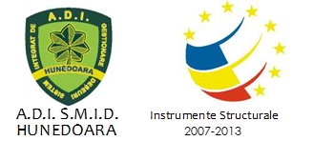

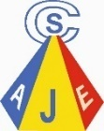
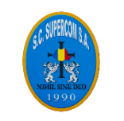
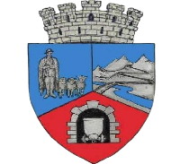
S.C. SUPERCOM S.A
ȘI PRIMĂRIA MUNICIPIULUI VULCAN

Informează cetățenii că în data de 27.05.2023 se derulează Campania de colectare a deșeurilor voluminoase pe raza Municipiului Vulcan.

MOD DE COLECTARE:
Cetățenii sunt rugati să depună deșeurile voluminoase lângă platformele (punctele gospodărești) de colectare a deșeurilor amenajate de Primărie.
Data 27.05.2023

TIPUL DEȘEURILOR COLECTATE:
obiecte de mobilier, obiecte sanitare precum căzi baie, vase toaletă, cabine duș, saltele, covoare, parbrize, oglinzi de dimensiuni mari, etc.

Trăiește curat, colectează separat!
Dispecerat SUPERCOM: 0254-969

